«СООТВЕТСТВИЯ» /ЛИСТ ЗАДАНИЯ
В ЛИСТЕ ОТВЕТА НУЖНО БУДЕТ ПИСАТЬ ПОДПИСИ,
УКАЗАННЫЕ ПОД ИЗОБРАЖЕНИЯМИ.

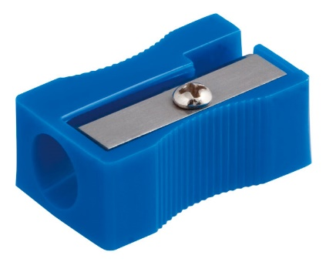 | 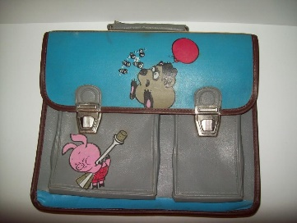 | 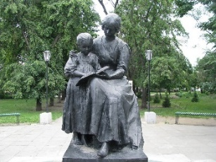
ТОЧИЛКА | ПОРТФЕЛЬ | ПАМЯТНИК
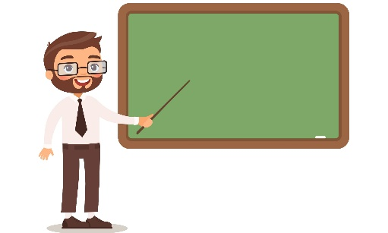 | 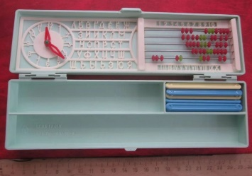 | 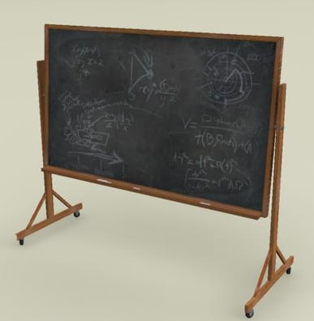
УЧИТЕЛЬ | ПЕНАЛ | ДОСКА
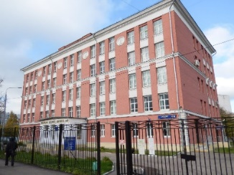 | 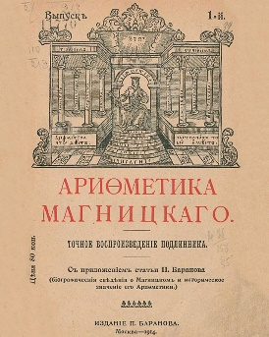 | 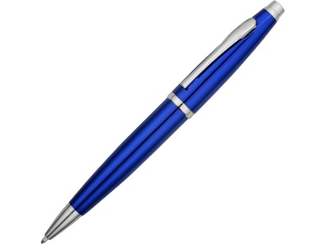
ШКОЛА | УЧЕБНИК | РУЧКА
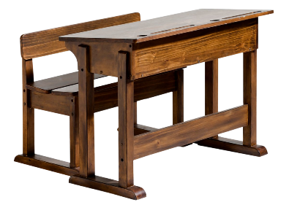 | 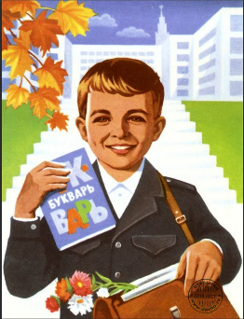 | 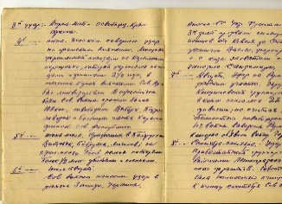
ПАРТА | ШКОЛЬНИК | ТЕТРАДЬ

